基隆市立成功國民中學

Keelung Municipal Chen Kung Junior High School

1. 校史

本校位於基隆中正公園，環境清靜幽美。成功國中籌創於民國五十七年仲夏，是擇基隆商職舊舍為校宇。從初創時期的經費拮据、設備簡陋，直至近年校務日隆，成為基隆市首善之區之名校，皆因歷任校長趙仁和、劉慶堯、瞿惠生、李生田、許子義、王仁君、高惠祺、盧義文、林俊英、陳斯彬先生辦學謹慎，理念新穎，以及現任校長張志明先生，待人寬厚，處事平和，富教育理念，重視生活及品德教育，落實五育均衡發展，並積極發展學校特色。

1. 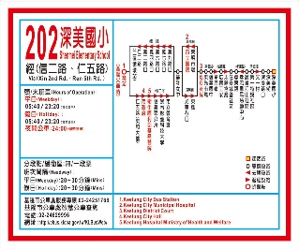交通資訊
2. 自行開車

(1)中山高速公路🠖基隆🠖信二路🠖壽山路🠖成功國中

(2)台五路🠖南榮路🠖愛三路🠖信二路🠖壽山路🠖成功國中

1. 搭車資訊
2. 基隆市202號公車至劉銘傳路口，過河經義六路路直走至成功國中。
3. 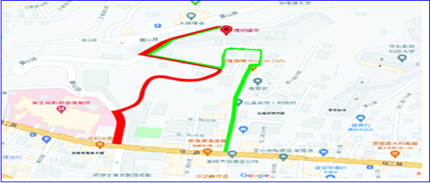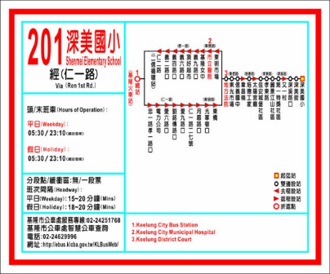基隆市201號公車至義六路口經義六路路直走至成功國中。
4. 學校特色

一、營造英語教學環境，培養學生國際觀並與世界接軌

1.成立英語班，聘請外籍教師教授英語會話與溝通能力，並以通過全民英檢為努力學習目標。

2.開辦暑期英語夏令營，藉由美籍教師之小班教學方式提供最佳英語學習環境。

3.定期舉辦英語歌唱、演講、朗讀比賽引發學習動機並增進聽、說、讀、寫能力。

二、重視資訊及科學教育，培育現代健全國民

1.實施電腦及網路輔助教學，使人人具備電腦資訊能力。

2.設置『我是小牛頓』專欄鼓勵學生發表作品，並定期舉辦校內班級科 展，激發學生獨立思考能力。

三、推動社團活動，豐富學習內容

1.社團活動多元化，有管弦樂隊、國樂社、舞蹈社、網球隊、跆拳道、籃球隊、羽球隊、棋藝社等多元學習管道。

2.教師教學認真，學生勤奮學習，成果豐碩，其中尤其以管絃樂隊、國樂社及舞蹈社迄今連續四年代表本市參加全國比賽，都能榮獲優等獎，凱旋而歸，為本校及本市爭取榮譽。

四、設置音樂班，培育具有音樂專長的學生，發揮天賦才能

1.學校編制預算，聘請校外音樂專長講師因應學生個別需求，實施個別化教學。

2.定期舉辦校內、外成果發表會，切磋技藝、展現學習成果。

五、進行國際文化交流，開拓學生視野

1.自民國82年起與日本鹿島中學締結姊妹學校進行兩校互訪活動，迄今從未中斷。

2.以住宿家庭(home stay)方式實施文化交流並藉此展現學校績優社團，促進國民外交、宣揚中華文化。